基于Web3D的农业科普教育应用研究

一、立论依据
（一）研究意义
我国是一个农业大国，农业人口占人口比重的80%。通过科普教育建设新农村是一项重大历史任务，而要完成这一任务必须依靠科学技术，依赖于科学技术在农村的普及，培育出“有文化、懂技术、会经营”的新型农民，提高农民的整体素质^{[1]}。为了建设新农村并实行科教兴国战略，如何合理地、有效地、科学地和趣味地进行农业科普教育是值得研究的问题。
网络教育是以学习者为主体，以计算机相关技术为主要教学手段和传输媒体，运用图像、文字、动画、音频和视频技术相结合的一种新型教育方式。鉴于现代计算机技术、网络技术、通信技术、多媒体技术、数据库技术和人工智能技术等的发展，网络教育获得强有力的技术支持和技术保障^{[2]}。网络教育以其跨地域、跨时空的优势，最大限度地满足人们随时随地学习知识地需求，以其趣味性、信息丰富性与快捷性吸引越来越多地学习者参与，以其自身巨大的潜力丰富着教育内容和教育方式。网络教育以其独特地时代特征，把普通教育、学历教育与非学历教育、专业教育与职业教育、继续教育与终身教育等融为一体，使得全民教育、终身教育成为可能^{[3]}。由此可见，网络教育是进行农业科普教育的合理有效的手段。
Web3D能够在浏览器中进行3D呈现，即所有的互动3D内容嵌入HTML网页，并可以通过浏览器浏览。Web3D有着独特的技术特色，它以较低的成本获得一定程度的虚拟现实体验，它在立体空间的展示，立体物体的展示，展品的介绍，虚拟空间的营造与构建，虚拟场景的构造等方面有着作独特的优势。教育过程中很重要的一个过程就是呈献知识信息，而Web3D在呈献知识信息方面有着独特的优势，它可以在广泛的网络教学领域提供难得的学习资源、学习体验，从而巩固和加速学习知识技能的过程，因此它在网络教育、教学领域有着十分广泛的应用前景，而且由于不需要特殊的硬件和附属设备，也使其在网络教育、教学领域中的应用成为可能^{[5]}。如今，Web3D技术已越来越多地应用在商品展示、过程模拟、城市规划和娱乐休闲等领域，同样也运用到教育教学当中，成为一种重要的教学技术^{[4]}。应用Web3D技术实现农业科普教育具有一定的趣味性。
（二）国内外研究现状
1. 农业科普
农业科普具有时代意义，我国相关研究人员进行大量研究，研究成果丰富，范围涉及广泛，现简要总结如下。
1.1 理论方面
国内专家从农业科普工作全局出发，均指出政府在农业科普工作中占有举足轻重的地位，并提出相关结论。徐妍，郑天存^{[8]}提出将农业科普工作纳入经济和社会发展计划、提高公众的科普意识、建设一支优秀的科普队伍的政府工作建议。杨晓东，熊洪涛^{[9]}认为农业科普工作要转变着眼点和出发点、突出实用性讲求效益，要强调可操作性和针对性，要保持灵活性、有效性；也要注重对高新技术的普及。
国内专家通过农业科普现状与特点的研究，提出切实可行的农业科普建设措施。陶小洁，霍仕平，许明陆^{[11]}在实际科普工作中发现农业科普现状不容乐观，如教育硬件缺乏，培训方式单一，经费相对短缺，缺乏专职人员。章继华，何永进^{[6]}提出农业科普信息具有传播新技术、普及新方法、推广新成果等利用价值，并提出编辑科普信息专题、拓展科普信息范围、纳入决策系统、建设农村图书馆等措施实行科普信息建设。
1.2 实践方面
我国研究人员就农业科普宣传问题提出诸多想法和建议，涉及农业科普节目、农业科普期刊等多种宣传形式。刘力强^{[10]}认为搞好农业科普宣传，应注意把握好农业科普宜传的四个属性，即指导性、针对性、准确性和超前性。李海梅^{[7]}提出办好农业科普节目是坚持“双为”方向的具体体现、是丰富农民生活的重要渠道、是信息化时代推动农村经济发展的重要力量，并认为办好科普节目需要注重启发性、突出典型性并立足针对性。研究人员对农业科普期刊的普及和发展纷纷献策。潘峰^{[8]}提出农业科普期刊创新服务三农问题需要坚持贴近性、把握实用性、提倡多样性、打造互动性，并指预测“真正做到‘三贴近’，服务三农，农业科普期刊的前景必将一片光明”。
除了借助农业科普宣传外，上海市^{[13]}与深圳市^{[14]}还通过建设农业科普博物馆和农业科普城市公园的方式，对农业科普事业做着努力和尝试。
2. 网络教育
网络教育是新型的一种教育手段，国内研究尚处于起步阶段，理论与实践尚不如国外。教育内容通常与传统教学结合，针对性较强的、集成度较高的、独立性较好的网络教育系统尚不成规模。专题型的网络教育平台更是严重稀缺。
2.1 理论方面
格雷格·柯瑟林（Greg Kerasley）是当今美国很有影响的网络教育专家，他阅历丰富，成果颇丰，国内部分网络教育专家均参考其研究成果，进行我国的网络教育相关研究。柯瑟林^{[16]}认为网络教育教师能否胜任网络教学并不是一个简单问题，而是该教师需要满足部分特征。柯瑟林^{[17]}还概括出网络教育具有一定的局限性，如网络教育不适合所有的学生、教师和管理者；网络教育不适合传授所有的知识内容；网络教育不适用于所有的组织或院校。柯瑟林^{[18]}还提出“参与理论”，即为了使有效学习发生，学习者必须积极参与到课程活动中去，尽管原则上讲没有技术（如计算机技术）的运用这样的参与也可以发生，但是技术的应用可以促进参与，该理论将诸如E-mail，BBS等网络交流形式一并划归为到网络教育的途径方法。
马红亮，丁新^{[19]}通过研究格雷格•柯瑟林的理论指出柯瑟林对于网络教学更多的是从教师的角度来考虑的，修正了“以学习者为中心”而忽视教师“主导作用”的网络教学指导思想。并指出“参与理论”的不足之处在于强调相互协作的同时，忽视了学习者独立自主学习的重要性，以及相互竞争对于学习的积极作用。在强调项目或任务的社会性、生活性和真实性的同时，忽视了基础理论知识的重要意义。在强调培养学生的动手能力、创新能力的同时，忽视了学生对基础知识和理论的掌握。
刘秀琴，邱百爽，赵蔚^{[15]}通过研究格雷格•柯瑟林的理论将我国的网络教育研究方向划分为12个方向；然后针对这些方向进行统计研究，发现我国网络教育研究方向集中，重实践轻理论，一些研究方向空缺；最后提出网络教育应完善资源建设，加强理论建设，促进研究多元化建议等建议。
2.2 实践方面
我国的网络教育处于稳步发展阶段。刘莉^{[12]}曾报道指出1995年《北京科技报》开通网络版，被业内人士公认为是中国网络科普的第一步。十几年来，我国科普网络设施发展迅速，截至2009年3月30日，我国科普网站、数字科技馆等网络科普设施已达601个。2009年，中国互联网协会网络科普联盟对我国互联网科普发展状况进行了综合研究。基础调查和运行监测结果显示，科普网站的互动、服务有所加强，但原创少、更新慢、表现形式单一等问题亟待解决。
国内研究者、工程师们经过不懈努力，探讨并尝试使用不同技术实现网络教育系统的方法。朱锋，夏阳^{[20]}综述了VR技术在网络教育中可以应用于虚拟实验室、虚拟校园和技能培训等领域；尹晚成^{[21]}硕士利用SOA技术进行网络教育资源的共享技术研究；宋尚平硕士^{[22]}应用.NET技术在教育资源共享交互平台中进行试用开发；陈周理硕士^{[23]}应用J2EE技术在网络教育教学管理系统中进行应用研究。
3. Web3D
Web3D的出现最早可追溯到VRML（Virtual Reality Modeling Language，即虚拟现实建模语言），VRML组织把自己改名为Web3D组织，同时制订了一个新的标准，Extensible 3D（X3D）。到了2000年春天，Web3D组织完成了VRML到X3D的转换。X3D整合正在发展的XML、Java、流技术等先进技术，包括了更强大、更高效的3D计算能力、渲染质量和传输速度。有很多格式和工具支持Web3D，如Java3D、Cult3D、Virtools和Unity等。基于Web3D的研究偏向于实际应用。
3.1 理论方面
我国学者通过研究Web3D的发展，总结了VRML标准的失败原因，并预测Web3D的发展趋势。肖虓，黄晓萍^{[24]}研究得出VRML的失败原因是不佳的性能表现、编程能力和软件实现，并认为X3D标准具有表现静态和动态3D对象、支持的可扩展模型等特点，最后指出Web3D在教育行业、电子商务、工程技术领域和娱乐与游戏业将有较大应用前景。张禹^{[29]}经过研究预测Web3D将会以提供真正的三维仿真界面、提供立体与平面相结合的交互功能、视觉与听觉的更完美结合、统一开发工具与文件格式为发展方向；并相信Web3D将会在网络硬件和应用市场上得到更多的发展。
部分专家从应用层次出发，对Web3D技术的进行了技术比较，并给出应用建议。张峰，王薇薇^{[28]}通过比较基于图像和基于模型的Web3D技术，指出前者的优势是真实性强，可进行实景场景摄影，能真实逼真地表现场景，且数据量相对较小，可与Flash技术无缝结合，比较适合在网络上应用；后者可对对象进行任意的操作与预览，操作性更为丰富，交互性更强，更为适合表现产品以及细节。蒋燕萍，夏旺盛，黄心渊^{[30]}经过针对Cult3D、Viewpoint、Atmosphere和Shout3D的比较，得出Cult3D和Viewpoint具有逼真的渲染引擎，能产生高质量的场景渲染效果，对于网络上的产品展示它们都具有不可比拟的优势（其中后者比前者的效果更为流畅）；Shout3D以其平台无关性、无需插件和可扩展的交互能力等优点，成为开发三维在线游戏和互动Web3D场景的首选；Atmosphere则为建立虚拟社区提供了很好的解决方案。
国内外研究者、工程师们经过不懈努力，从Web3D的应用领域出发，进行研究并总结得出如下结论。牟占生，胡丽芳，张红军^{[25]}指出了Web3D应用在教育行业具有发展课堂教学、弥补教学条件、避免潜在危险、刻画虚拟人物和培养创新能力的优点，并认为Web3D具有缺乏方向导航、缺乏硬件支持的不足。孙倩娜，李芃^{[26]}指出Web3D应用在教育行业还具有提高学习兴趣、形象化抽象问题的优点。陈丹，李学锋^{[27]}指出Web3D应用在教育行业还具有打破时空限制、弥补教学条件的优势。Fotis Liarokapis等人^{[31]}在工程教育上应用Web3D技术，并得到较好的效果。Nigel W. John^{[32]}成功的将Web3D应用于医学教育中，并认为更好的标准和良好的交互将有助于提高Web3D技术在医学教育中的作用。
3.2 实践方面
基于Web3D技术的大量应用偏向教育行业。何建^{[33]}当代E-Leaming的现状出发，立足于以建构主义、情境认知等为代表的现代学习理论，论述了把虚拟现实技术引入学科教学的必要性和重要性，并应用Web3D技术开发“现代教学媒体三维仿真虚拟教学系统”。穆显瑶^{[34]}试用Web3D技术对三维游戏型学习软件在教育中的应用进行了研究，开发“安全文明出行”，并对其应用于教育的可行性与优越性进行了分析，最终较好的解决了学习者的参与性与交互性，游戏的娱乐性与学习知识的科学性相结合的问题。许维霞^{[35]}应用Web3D技术开发虚拟漫游系统，取得较好的成果。齐晓松^{[36]}基于Web3D技术开发虚拟加工系统，较好的完成了复杂工件的几何建模、虚拟加工系统的碰撞检测和各种切屑的动态仿真。
（三）参考文献
[1]关于新时期农业科普期刊创新报道服务“三农”的思考
[2]基于VR的网络教育研究与应用
[3]赵彦灵,李有梅.网络教育基础与应用技术[M].成都:西南交通大学出版社,2003.
[4]Web3D技术在教学环境中的应用研究
[5]邓文新.Web3D技术的教学应用研究[J].北京:现代教育技术,2002,(4):36
[6]农业科普信息在科技兴农中的利用价值和开发措施
[7]办好农科节目浅谈
[8]加强农业科普工作全面建设小康社会
[9]加强农业科普工作振兴农村经济
[10]农业科普宣传要把握好四个属性
[11]浅谈农业科研单位在农业科普工作中的作用
[12]数字化科普,影响力有多大？
[13]上海农业科普馆松江馆和金山馆开馆
[14]我市将建农业科普城市公园
[15]网络教育的研究方向分析
[16]Gerg Kearsly & Robert Blomeyer. Perparing K-12 Teachers to Teach Online[J]. Educational Technology,2004,44(1):49-52.
[17]Gerg Kearsly. Is online learning for everybody?[J]. Educational Technology,2002, 42(1):41-44.
[18]Gerg Kearsly & Ben Shneiderman. Engagement Theory: A Frameword for Technology-Based Teaching and Learning[J]. Educational Technology,1998,38(5):20-23.
[19]格雷格·柯瑟林的网络教育理论和实践的研究
[20]基于VR的网络教育研究与应用
[21]SOA技术在网络教育资源共享中的应用研究
[22]基于.NET的教育资源共享交互平台的开发与试用
[23]基于J2EE的网络教育教学管理系统的研究与应用
[24]Web3D技术及新一代标准X3D
[25]Web3D技术在教育中的应用
[26]Web3D技术在教育中的应用概述
[27]Web3D技术在网络教学中的应用研究
[28]Web3D虚拟现实技术概况与分析比较
[29]基于Web3D技术的3D网页发展现状分析
[30]几种Web3D技术的比较
[31]Web3D and augmented reality to support engineering education
[32]The impact of Web3D technologies on medical education and training
[33]关于Web3D在学科教学中的应用研究
[34]基于Cult3D技术的三维游戏型学习软件的研究与开发
[35]基于Java3D的虚拟漫游系统的研究
[36]基于Java3D的虚拟加工系统关键技术研究

二、研究方案
（一）研究目标与研究内容
经过对Web3D技术的学习，比较Web3D技术多种格式与工具（如Cult3D、Java3D、Unity、Flex等）的优缺点，针对农业科普教育应用的特点与需求，从中选取适合农业科普教育应用的解决方案。
应用Web3D技术、结合网络教育思想，开发农业科普教育应用，最终实现可能在浏览器中访问的科普环境，以此达到农业科普教育的目的，其中涉及科普知识的选择、科普知识的表达、科普知识的表现等内容。在本应用中，尝试利用Web3D技术进行农业科普，实现科学的作物生长模拟及其三维呈现，并均衡本应用的科学性与趣味性。最后，在本应用中加入声音和特效，并提供更多的交互性元素，以期丰富科普过程，最终达到科普过程的娱乐性。
将该应用发布并进行试点，研究Web3D技术在农业科普方面的实际效果，并提出农业科普教育方法的思考。
（二）研究方法和技术路线
1. Web3D技术的比较学习
从适用性、交互性、开发成本、运行性能、开发难度、参考资源等多个角度对Cult3D、Java3D、Unity、Flex进行比较分析，最后选择最适合农业科普教育的解决方案。
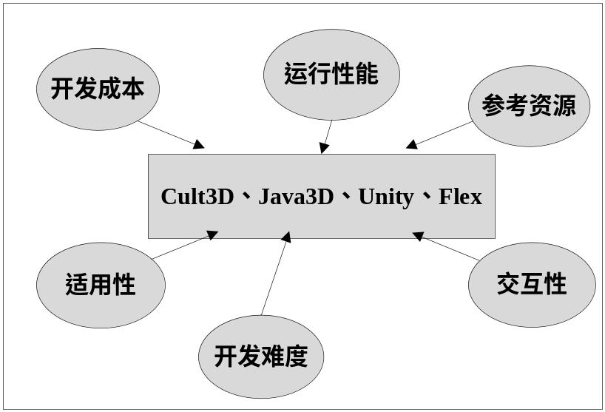
图表 1 Web3D技术比较方案图
2. 农业科普教育的应用研究
关于农业科普框架的研究。在决定Web3D技术解决方案的前提下，利用该解决方案进行软件框架设计，并兼顾融合声音、特效、交互性等多种元素，以期达到趣味性。
关于农业科普内容的研究。首先选择适当的农业知识，之后对知识进行表现与表达，最后嵌入到框架中。在知识的表现与表达中，在不影响性能的前提下，兼顾三维模型的设计，以期达到更强的体验感。拟选取玉米种植作为农业科普内容，并使用Ceres-Maize生长模型作为玉米生长模型，
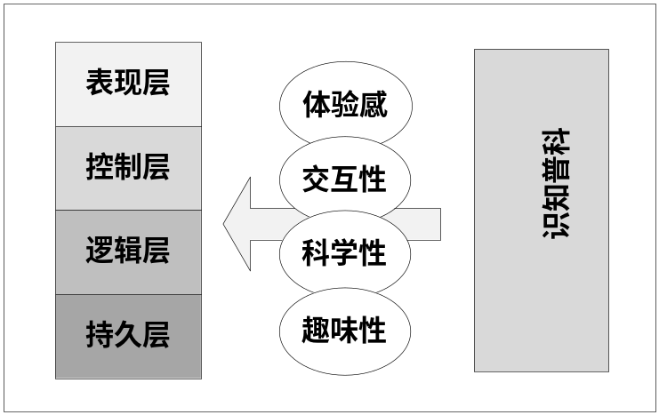
图表 2架构研究图
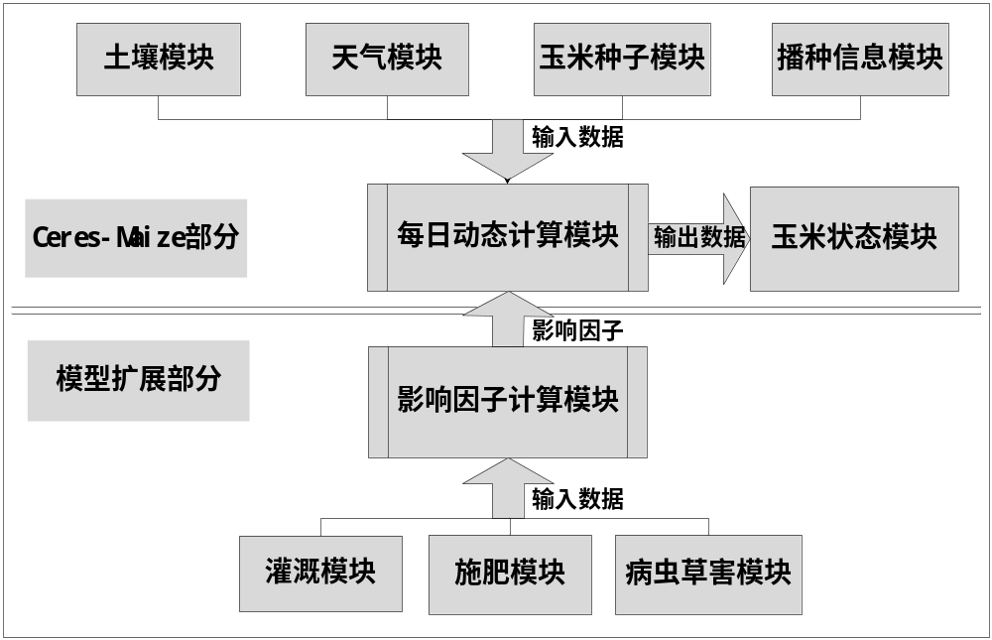
图表 3Ceres-Maize生长模型示意图
（三）特色与创新
·利用Web3D技术并结合网络教育思想进行农业科普教育；
·坚持合理性、有效性、科学性、趣味性的同时，增强体验感和娱乐性；
（四）可行性分析
·Web3D技术已有多种解决方案，可适合不同条件、不同特点的应用；
·国内外基于Web3D技术的应用研究可供参考；
·掌握Ceres-Maize植物生长模型可作为农业科普知识；
·具有3D技术开发经验及良好的开发环境；
（五）预期进展
2010年3月~2010年5月 | 学习Web3D技术，针对农业科普教育应用选取解决方案；
2010年5月~2010年10月 | 开发农业科普教育应用，选择、表达、表现科普知识；
2010年10月~2010年12月 | 试点农业科普教育应用，提出农业科普应用的思考；
2011年1月~2011年3月 | 整理已有的工作，申请软件著作权或专利等；
2011年1月~2011年5月 | 编写毕业论文，准备答辩；

